ЦЕНОЛОГИЧЕСКИЙ ПОДХОД В УЧЕБНО-ВОСПИТАТЕЛЬНОМ
ПРОЦЕССЕ ФИЗИКО-МАТЕМАТИЧЕСКОГО КЛАССА
Р.В. Гурина, Р.А. Хайбуллов
Ульяновский государственный университет
История применения ценологического подхода (рангового анализа) в педагогике берёт начало в перенесении автором основных идей рангового анализа (РА) техноценозов на область образования [1]. Ценологический подход, более 30 лет используемый в технике (Б.И.Кудрин, www.kudrinbi.ru) для оптимизации технических ценозов, применим для педагогических систем. Ценологический подход в сфере обучения и воспитания учащихся физико-математических классов (ФМК) – это использование рангового анализа в целях оптимизации образовательного процесса ФМК. Этот подход предполагает рассмотрение ФМК как социальных ранговых систем (педагогических ценозов), для которых справедлив гиперболический закон рангового Н-распределения:
$W = \frac{A}{r ^{β}}$, (1)
W – параметр объектов ранжирования (рейтинг), r – номер ранга (1,2,3….), А– максимальное значение параметра первого элемента с рангом 1, β – ранговый коэффициент – степень крутизны кривой распределения.
ФМК представляют собой коллективы, живущие в постоянном режиме ранжирования, рейтингового оценивания. Для примера на рис. 1 приведён график рангового распределения рейтинга в баллах (W) участников олимпиады – учащихся школ Железнодорожного района г. Ульяновска (2005 г.) с аппроксимацией.
Реальные точки хорошо ложатся на теоретическую кривую. Это означает, что задания валидны и проверка работ проведена квалифицированно. Выпадающие точки на «хвосте» гиперболы – это аномальные объекты. Учащиеся с ранговыми номерами 27-30 совсем не справились с заданием (сдали пустые листы), что требует дополнительного анализа.

А=46; β=1,3

Рис.1. График рангового распределения рейтинга олимпиадных работ

Применение ценологического подхода в ФМК может осуществляться по следующим направлениям.
1.Оптимизация учебного процесса. Сущность ценологического метода оптимизации заключается в устранении аномальных отклонений в гиперболическом ранговом распределении («хвостов», «горбов», «впадин») и определении способов, средств его улучшения. Как правило, реальное Н-распределение отличается от идеального следующими отклонениями: 1) некоторые экспериментальные точки выпадают из идеального распределения; 2)экспериментальный график не является гиперболой; 3) экспериментальная кривая, в целом, имеет характер Н-распределения но по сравнению с теоретической, имеют «горбы», «впадины» или «хвосты»; 4) реальная гипербола лежит ниже или выше идеальной гиперболы.
После выявления аномалий на графическом распределении по табулированному распределению определяются особи, «ответственные» за аномалии, и намечаются мероприятия по их устранению. «Завал хвостов» гипербол и изломы реальных кривых показывают, что система находится в неустойчивом состоянии: необходимо поднять «хвост» успеваемости, или уменьшить число особей с оценкой «2» (отчисление).
Оптимизация ценоза осуществляется двумя путями:
1. Номенклатурная оптимизация - целенаправленное изменение численности ценоза (номенклатуры), устремляющее распределение ценоза по форме к идеальному. В учебной группе это отсев неуспевающих – перевод их в общеобразовательный класс – более низкую ранговую систему, где они начинают занимать, как правило, лидерские позиции в учёбе.
2. Параметрическая оптимизация – целенаправленное изменение (улучшение) параметров отдельных особей. В педагогическом ценозе – учебной группе (классе) – это улучшение параметров успеваемости отстающих.
2. Использование рангового анализа для проверки валидности (пригодности) и надёжности тестов, контрольных и олимпиадных заданий. Определение валидности тестовых заданий можно произвести с помощью кривых рангового распределения результатов тестирования, сравнив их с аппроксимационными кривыми при условии исключения фактора списывания и взаимного консультирования учащихся. При этом возможно выделение 4-х уровней валидности: 1) тест не валиден (задания слишком трудны или слишком просты, реальный график рангового распределения – это прямая, параллельная оси рангов, лежащая на уровне самых высоких баллов или на уровне самых низких баллов); 2) удовлетворительная валидность (реальный график W ( r) показывает спад рейтинга, но по прямой линии, или по кривой, не являющейся гиперболой (средний уровень); 3) уровень валидности выше среднего (реальный график W ( r) являетcя гиперболой, аппроксимирующейся зависимостью (1) с низким значением β); 4) хорошая валидность: гипербола с значением β около 1 (высокий уровень валидности).
На рис 2 представлены результаты ЕГЭ по физике учащихся школ г. Москвы и Московской области (2007 г.). По оси ординат отложен рейтинг W конкретной школы по результатам ЕГЭ (среднему баллу школы), по оси абсцисс – ранговый номер школы в порядке убывания рейтинга.
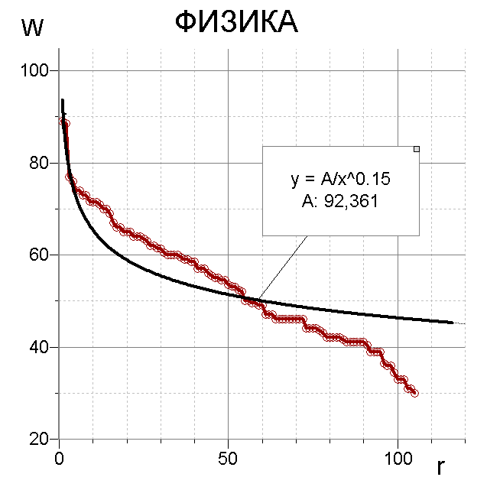
2

1
1– экспериментальный график, представляющий собой почти прямую; 2 – теоретическая аппроксимационная кривая с низким коэффициентом β=0,15. Явное несовпадение кривых позволяет отнести задания по ЕГЭ (физика) к уровню удовлетворительной валидности.
Построение подобных графиков по результатам ЕГЭ по русскому языку и математике показало уровень их валидности выше средней (реальные ранговые распределения представляют собой гиперболы с β==0,1– 0,2).

Рис.2..Ранговое распределение школ по рейтингу ЕГЭ. W – рейтинг (средний балл), г – ранговый номер школы.

3. Прогнозирование результатов учебного процесса. Закон рангового распределения позволяет прогнозировать результаты обучения: количество двоек на группу на любом экзамене должно составлять 5-10% от общего числа оценок. То же относится и к отличным оценкам. В выпускном классе по закону рангового распределения должно быть не более 5-10% медалистов
4. Ценологический подход в воспитании приводит к осознанию учащимися необходимости наличия в каждой ранговой системе и лучших, и средних, и «худших». Истинное распределение учащихся по параметру успеваемости – это правильная гипербола, и именно она представляет собой устойчивую систему. В любом классе, в том числе и ФМК среди учащихся должны быть «звёзды», но должны быть и «слабые», и это нормальное устойчивое состояние. Осознание своего места в ранговой системе, формирует у учащегося ФМК ценологическое мышление, которое позволяет оценить свои возможности в постановке реальных целей и задач, найти средства, с помощью которых учащийся сможет «двигаться вверх по ранговой кривой».
Задачей воспитателя, учителя является найти для каждого учащегося такое ранговое распределение, в котором он будет в числе первых (если не физика, то спорт, музыка, шахматы и т.п.).
Ценологический подход позволяет формировать состязательную среду здоровой конкуренции в образовательном пространстве ФМК. Распределение (1) обосновывает закономерности функционирования ФМК как ранговой системы: отсев неуспевающих, ограниченное число олимпиадников, медалистов.

Литература
1. Гурина Р.В. Подготовка учащихся физико-математических классов к профессиональной деятельности в области физики. Дисс…д-ра пед. наук. М. 2008. – 471 с.

